3)Dada la secuencia de claves enteras: 190, 57, 89, 90, 121, 170, 35, 48, 91, 22, 126, 132 y 80; dibuje el árbol B de orden 3 cuya raíz es R, que se corresponde con dichas claves.

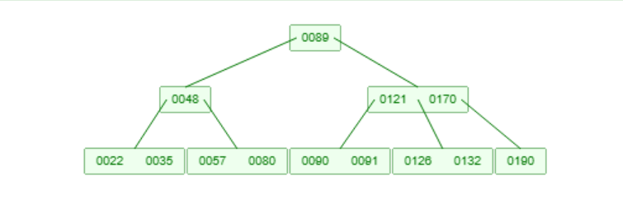

4) En el árbol R del problema anterior,elimine la clave 91 y dibuje el árbol resultante. Elimine ahora la clave 48. Dibuje el árbol resultante, ¿se redujo el número de nodos?
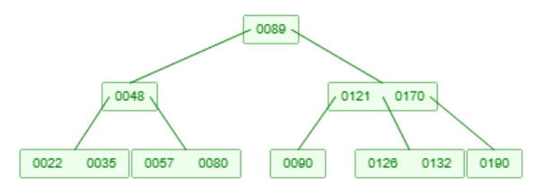
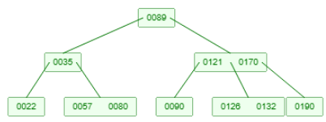
La cantidad de nodos no fue modificada, el 35 fue promovido.
5) Dada la siguiente secuencia de claves: 7, 25, 27, 15, 23, 19, 14, 29, 10, 50, 18, 22, 46, 17, 70, 33 y 58 dibuje el árbol B+ cuya raíz es R, que se corresponde con dichas claves.
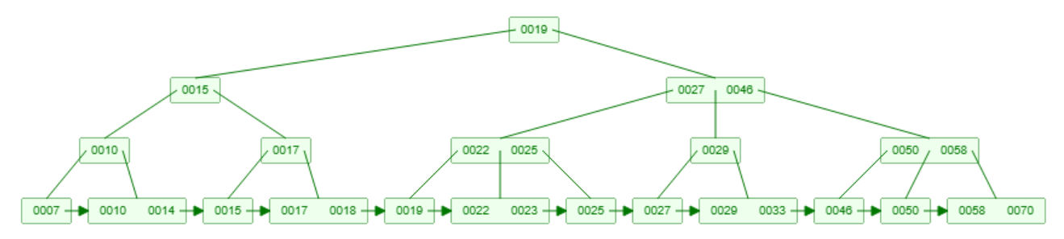

6) Construir cada uno de los árboles B (B y B+) que se van generando conforme se van insertando los números 1, 9, 32, 3, 53, 43, 44, 57, 67, 7, 45, 34, 12, 23, 56, 73, 65, 49, 85, 89, 64, 54, 75, 77 en un árbol B de orden 5.
B+







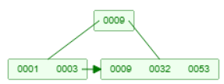

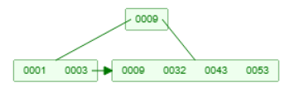

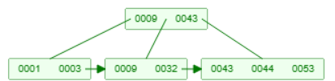
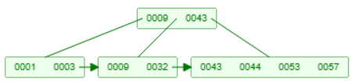
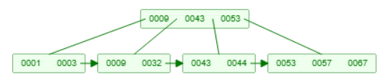

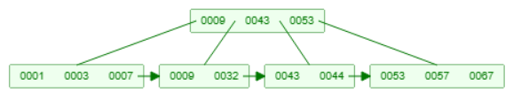
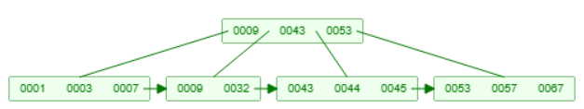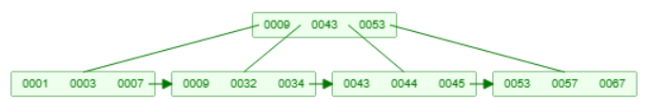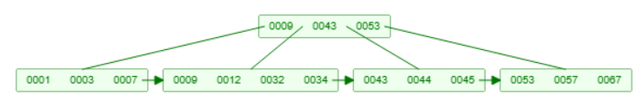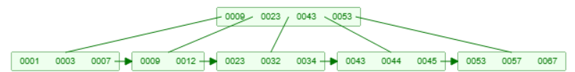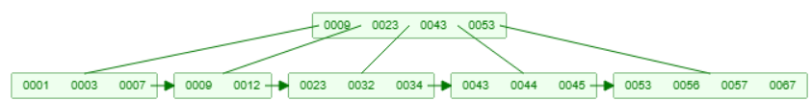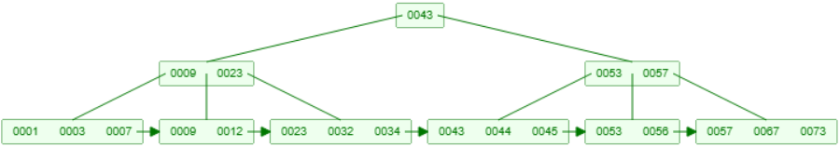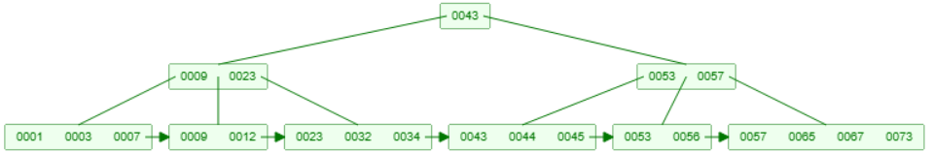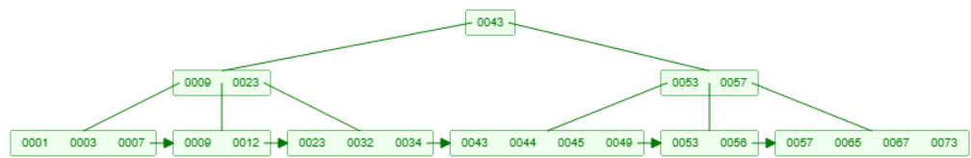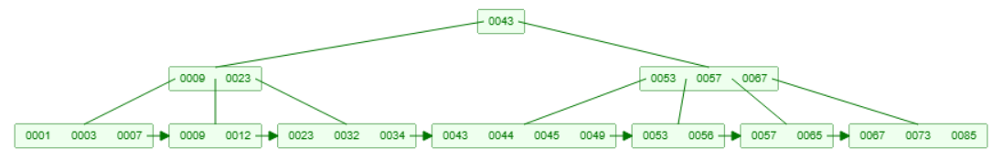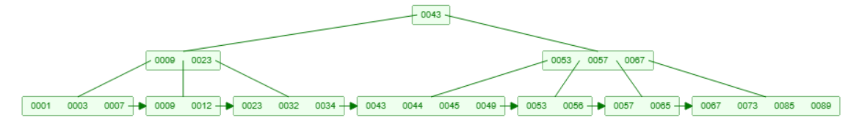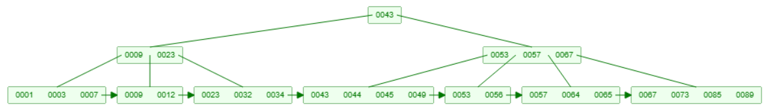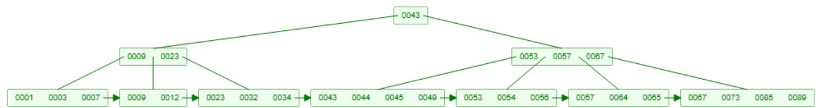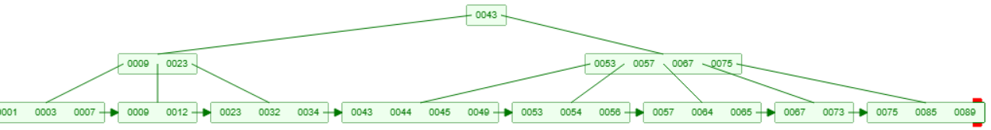
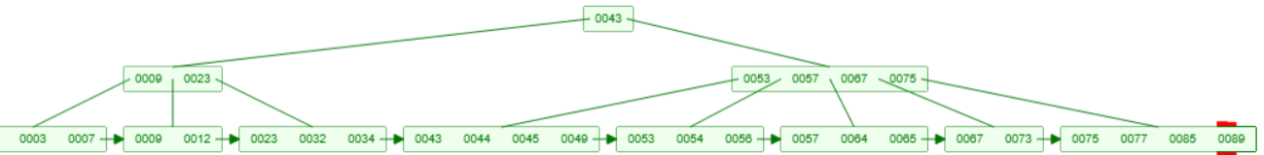

B)
